海のプラスチックごみ問題をするために

～みんなでできることを考えてみよう！～

【】

**②**

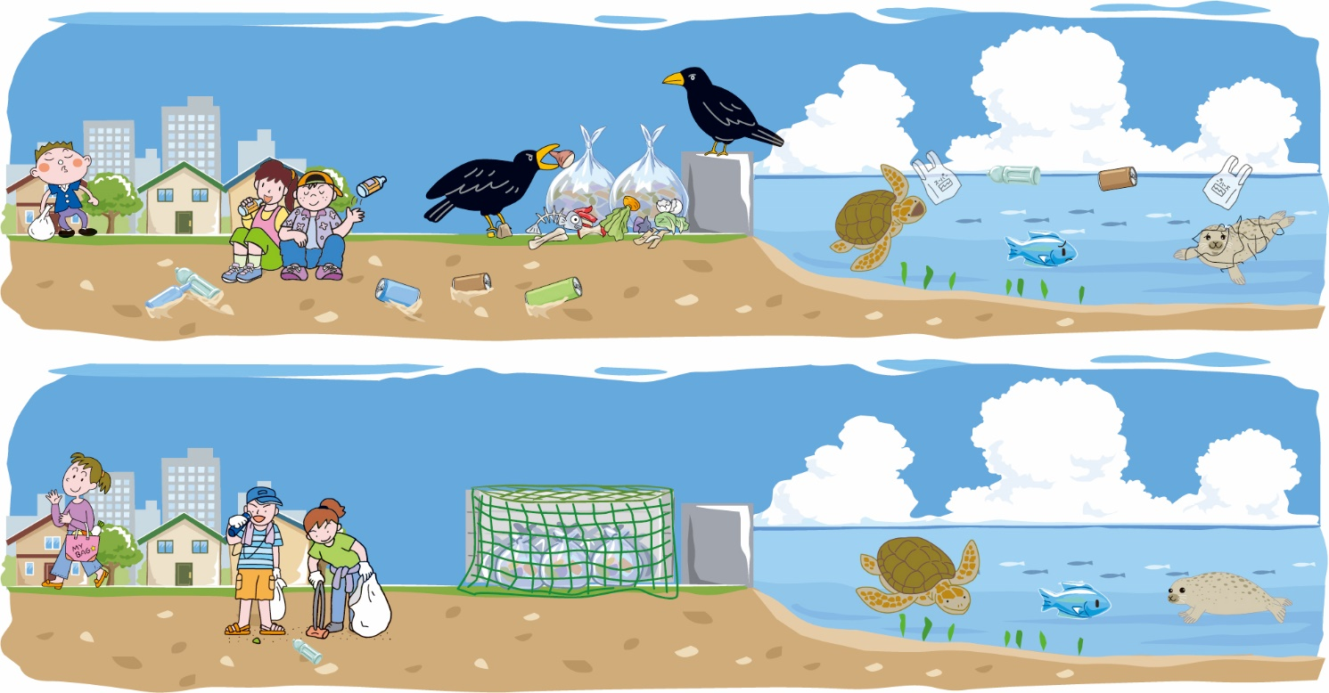

**⑥**

**⑤**

**④**

**③**

**①**

1. 買い物するときはマイバッグを使おう

マイバッグを持ち歩けば、使いてのレジの使用をへらせるよ。24ページの３Ｒのうちのリデュースにつながるね。

1. ポイ捨てはやめよう

　外へ遊びに行ったときに食べたり飲んだりして出たごみは持ち帰ろう。

1. マイボトルを持ち歩こう

　マイボトルを持ち歩くことで、ペットボトルなどの使い捨てをへらせるね。24ページの３Ｒのうちのリデュースにつながるね。

また、横浜市には「マイボトルスポット」といって、マイボトルに飲み物を入れて売ってくれるお店やお水などを無料でもらえるところがあるんだ。

下の二次元コードでみんなの街のマイボトルスポットを探してみよう！

　◀ 横浜マイボトルスポット ～あなたの街のマイボトルスポットをそう！～

1. ごみ拾い活動に参加してみよう

みんなの住んでいる地域では、さん（28ページを見てみよう）をはじめ、まちをきれいにするためにごみ拾いの活動をがんばっている人たちがいるよ。みんなもぜひ参加してみよう！

ほかにも、ソーシャルネットワークサービス（ＳＮＳ）を利用した「ありがとう！ヨコハマクリーンアップ」という横浜のまちをきれいにする活動があるよ。

下の二次元コードを読み取って、のある人はおうちの人と相談して参加してみてね。

　◀ クリーンアップ活動SNS「ありがとう！ヨコハマクリーンアップ」

1. ごみはルールを守って出そう

　ごみの日当日の朝８時までに、決められたに出そう（４ページを見てみよう）。収集日とちがう日に出したりしないよう、気をつけてね。

カラスなどの動物があらしたり、風で飛ばされたりすることをふせぐため、ごみを出す時は、ごみネットの中におさめるなど、集積場所のルールを守ろう。

1. 生き物たちが安全にすめる海にしよう

海に流れ出たごみは、生き物がまちがえて食べてしまうことがあるよ。

また、一度海へ流れ出てしまったプラスチックごみをすることはむずかしいことなんだ。これ以上、海のプラスチックごみをふやさないために、みんなでできることをやっていこう。